Открытие XVI традиционной Спартакиады трудящихся
города Волгодонска

13.02.2021г. в МАУ «СК «Олимп» стартовала XVI традиционная Спартакиада трудящихся города Волгодонска (муниципальный этап Спартакиады Дона) 2021 года. В первый соревновательный день прошли состязания по дартсу, фланкировке казачьей шашкой и волейболу среди мужчин.
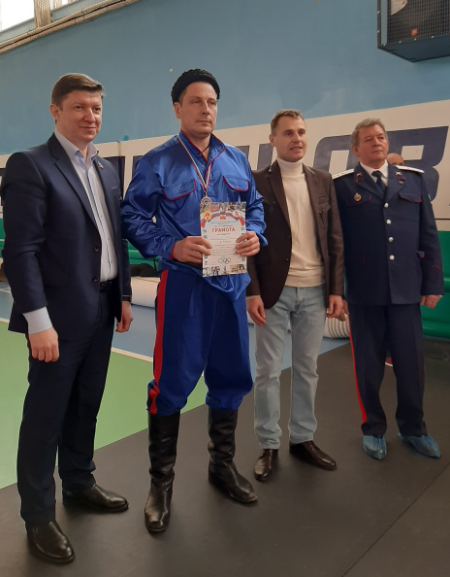
Первыми соревновались фланкировщики, победителем в очередной раз стал наш прославленный казак Алексей Неополькин представляющий команду «СО – 9», второе место у представителя команды «Образование» Чернышова Сергея, а третье и четвертое место поделили очаровательная представительница команды «ВФ РЮИ МВД» Малеева Елена и Хубиев Артур представляющий команду «Атоммаш», всего в соревнованиях по фланкировке приняли участие 7 трудящихся коллективов.
Сразу после фланкировки начались соревнования по дартсу и волейболу (мужчины), в командном зачете в соревнованиях по дартсу победу одержала команда «Гиппократ», 2-е место у «ВФ РЮИ МВД», 3-е у команды «Образование». В личном зачете тройка призеров выглядит следующим образом:
У мужчин:
1. Киселев Павел («Единство»)
2. Мартыненко Олег («ВФ РЮИ МВД»)
3. Саенко Валерий («Гиппократ»)
У женщин:
1. Мельникова Вера («Гиппократ»)
2. Юровская Вера («Образование»)
3. Скокова Анна («ВФ РЮИ МВД»)
В мужском турнире волейболистов места распределились следующим образом:
1. «Ростовская АЭС»
2. «ВФ РЮИ МВД РФ»
3. «СО – 9» (ФГКУ «Специальное управление ФПС № 72 МЧС России»)
4. Искра (МУП «ВГЭС»)
5. «Единство»
6. «Образование»
7-8. ООО «Волгодонская АЭС-Сервис» / «Гиппократ»
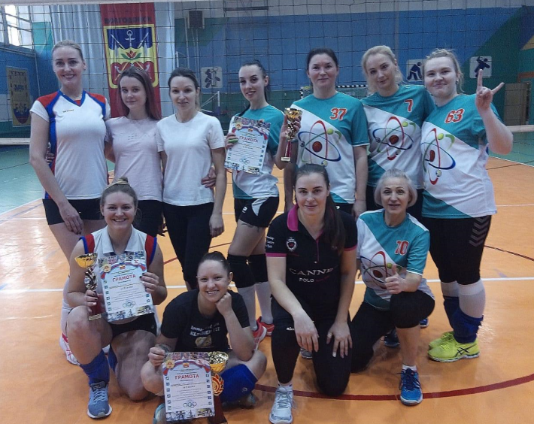
14.02.2021г. в СК «Олимп» в рамках Спартакиды трудящихся прошли соревнования по волейболу у женщин, где итоговые места распределились следующим образом:
1. «100 бумаг»
2. «Гиппократ»
3. «Единство»
4. «СО – 9»
5. «Образование»
6. «Атоммаш»
7. «Искра» (МУП «ВГЭС»)
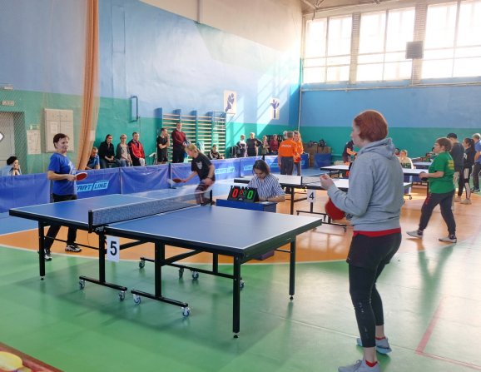
В соревнованиях по настольному теннису в борьбу вступили 11 коллективов, в итоге тройка призеров выглядит следующим образом:
1-е место – «Чудо остров»
2-е место – «Гиппократ»
3-е место «Атоммаш»
27 февраля 2021г. состоятся следующие виды: по плаванию, шахматам, шашкам. Коллективы которые не успели принять участие в первых четырех видах, могут присоединиться и побороться за призовые места.

